Abstimmung (Informationen zum Ablauf für die Lehrkraft)

Informationen zum Ablauf: zum Einstieg in das Thema „Demokratie – Warum ist wählen wichtig?“ führen die Schülerinnen und Schüler drei Abstimmungen durch, bei denen es um einen gemeinsamen Ausflug der Klasse geht. Bei jeder Abstimmung ändern sich die Regeln. Vor- und Nachteile der jeweiligen Abstimmungsform werden im Anschluss besprochen und in einen Zusammenhang zu verschiedenen politischen Systemen gesetzt. Dabei sollen auch die Bedeutung der einzelnen Stimme und die aus Abstimmungen hervorgehenden Entscheidungen thematisiert werden.

Abstimmung 1 – Die Klasse möchte einen gemeinsamen Ausflug/Wandertag machen. Alle Schülerinnen und Schüler sind aufgefordert, Ideen zu sammeln und an die Tafel zu schreiben (es werden alle Ideen an die Tafel geschrieben, es soll nicht über die Ideen diskutiert werden!). Die Lehrkraft schreibt zusätzlich eine eigene Idee an die Tafel, die absichtlich langweilig für die Schüler erscheint.
Im nächsten Schritt wird abgestimmt, jede(r) hat eine Stimme. Nach der Abstimmung empfindet die Lehrkraft die gewählte Idee doof und entscheidet, dass der eigene Vorschlag genommen wird.
Anschließend wird diese Form der Abstimmung und Entscheidungsfindung diskutiert:
- Was war an dieser Form der Abstimmung positiv / negativ?
- Wie habt Ihr Euch während und nach der endgültigen Entscheidungsfindung gefühlt?
- Gab oder gibt es politische Systeme/Länder, wo in dieser Art und Weise Entscheidungen getroffen werden (Verweis auf politische Systeme ohne Mitbestimmung; Monarchie, Diktatur)?

Abstimmung 2 – die Vorschläge aus Abstimmung 1 werden zunächst diskutiert (zu jedem Vorschlag ein pro und ein Contra-Argument nennen) und anschließend erneut zur Abstimmung gestellt, jede/r hat eine Stimme. Der Vorschlag mit den meisten Stimmen ist gewählt.
Anschließend wird diese Form der Abstimmung und Entscheidungsfindung diskutiert:
- Was war an dieser Form der Abstimmung positiv / negativ?
- Inwiefern hat Euch die vorherige Diskussion bei der Abstimmung beeinflusst?
- Gibt es politische Systeme/Länder, wo in dieser Art und Weise Entscheidungen getroffen werden (Verweis auf politische Systeme mit Mitbestimmung; Demokratie)?
- Sind wirklich alle mit der Entscheidung zufrieden? (Thematisierung Mehrheitsentscheidungen)

Abstimmung 3 – es wird erneut über die Vorschläge aus Abstimmung 1 abgestimmt: Im ersten Wahlgang hat jede/r Schüler/in zwei Stimmen und kann diese frei verteilen (z.B. auch zwei Stimmen für einen Vorschlag). Es gewinnen die drei Vorschläge mit den meisten Stimmen. Im zweiten Wahlgang wird nun über die drei Vorschläge abgestimmt, jeder Schüler hat nur noch eine Stimme.
Anschließend wird diese Form der Abstimmung und Entscheidungsfindung diskutiert:
- Was war an dieser Form der Abstimmung positiv / negativ?
- Sind jetzt mehr Schülerinnen und Schüler mit der Entscheidung zufrieden?

Bedeutung der einzelnen Stimme
- Warum ist es wichtig, dass man sich an Abstimmungen beteiligt?
- Warum ist es wichtig, dass Abstimmungen „demokratisch“ erfolgen sollten?
- Warum ist jede einzelne Stimme bei einer Abstimmung wichtig?

Überleitung zum weiteren Stundenverlauf:
- Wählen gehen ist wichtig! Wir werden Argumente finden, die die Bedeutung von Wahlen stärken!


Arbeitsauftrag
Beschreibe mit Hilfe des Erklärvideos den typischen Wahlvorgang in vier Schritten und trage die Ergebnisse in die untenstehende Tabelle ein.
(Hinweis: Video bis Minute 1:23 schauen.)
Abbildung 1 - Wie wählt man? Quelle: https://www.youtube.com/watch?v=Dn6ruFW8kMM&t=1s

 | Schritt 1 – Vorbereitung für die Wahl
 | Schritt 2 – Stimmzettel erhalten
 | Schritt 3 – Stimmzettel ausfüllen
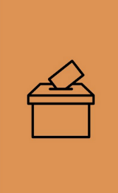 | Schritt 4 – Stimmzettel abgeben
Abbildung 2 – Wahlablaufsymbole Quelle: https://www.landtagswahl-bw.de/wahlablauf

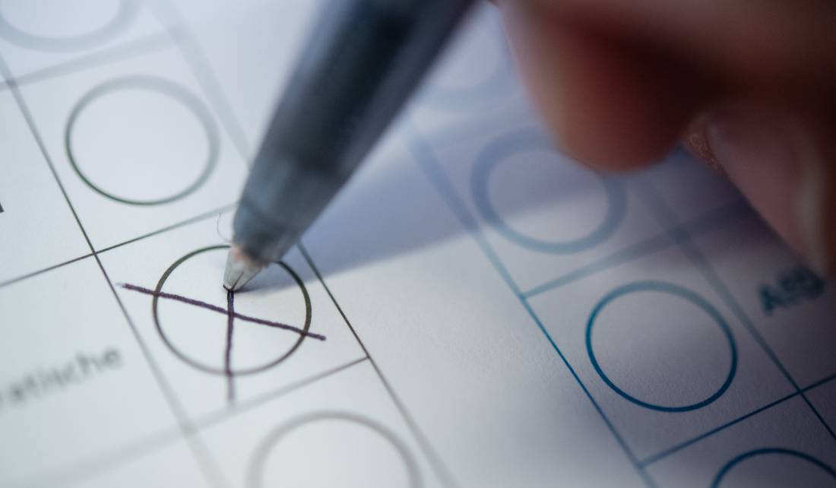
Arbeitsauftrag

Infotext 1
Ein Stimmzettel ist ungültig, wenn man nicht klar erkennen kann, wen jemand wählen wollte, oder wenn jemand etwas auf den Stimmzettel schreibt, das dort nicht hingehört. Ob ein Stimmzettel wirklich ungültig ist, entscheidet immer der Wahlvorstand. Also die Personen, die die Stimmen auszählen.
Abbildung 3 – Ungültiger Stimmzettel?
Quelle: https://rp-online.de/politik/deutschland/bundestagswahl/bundestagswahl-2025-das-ist-der-unterschied-zwischen-der-erststimme-und-zweitstimme_aid-56986741

Wichtig ist, dass man deutlich zeigt, wen man wählen möchte. Das geschieht in der Regel durch ein Kreuz auf dem Stimmzettel. Das Kreuz muss aber nicht genau in dem vorgesehenen Kreis stehen. Auch andere Zeichen wie ein Punkt, ein Haken oder ein Doppelkreuz sind erlaubt, wenn klar ist, welche Person oder Partei gemeint ist. Selbst wenn das Zeichen etwas neben dem Kreis steht, kann die Stimme trotzdem gültig sein.
Er ist auch ungültig, wenn darauf verbotene Zeichen zu sehen sind, zum Beispiel Symbole von verfassungsfeindlichen Gruppen. Ebenso darf man keine Smileys, Herzchen oder ähnlichen Symbole auf den Stimmzettel malen, weil diese mehrdeutig sind und man dann nicht sicher weiß, was gemeint ist.
Außerdem darf man auf den Stimmzettel keine Kommentare oder zusätzlichen Bemerkungen schreiben. Solche Zusätze können zum Beispiel Sätze sein wie „Diese Wahl ist unfair“ oder „Ich mag diese Partei besonders“. Auch wenn man trotzdem ein Kreuz gemacht hat, wird der Stimmzettel dadurch ungültig. Der Grund ist, dass die Wahl neutral und geheim bleiben muss. Niemand soll erkennen können, wer gewählt hat oder was jemand über die Wahl denkt.
entnommen und bearbeitet aus Quelle: https://www.bundeswahlleiterin.de/service/glossar/u/ungueltiger-stimmzettel.html

Arbeitsauftrag
Entscheide, welche Stimmzettel gültig oder ungültig sind. Begründe deine Entscheidung kurz mit Hilfe von Infotext 1.

Stimmzettel A | Stimmzettel B
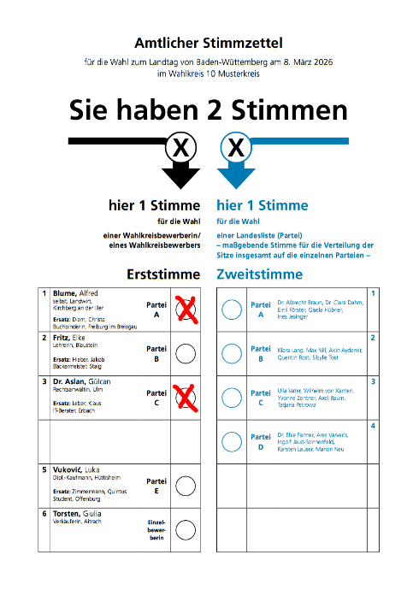 | 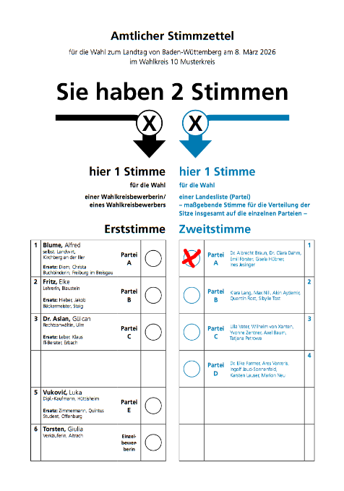
Stimmzettel C | Stimmzettel D
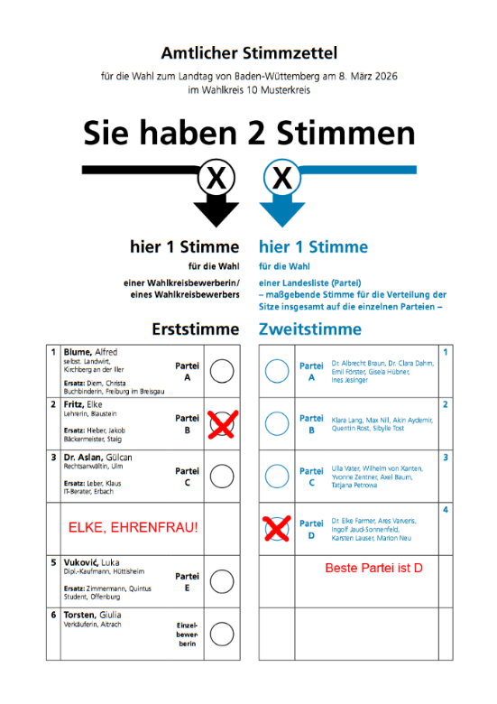 | 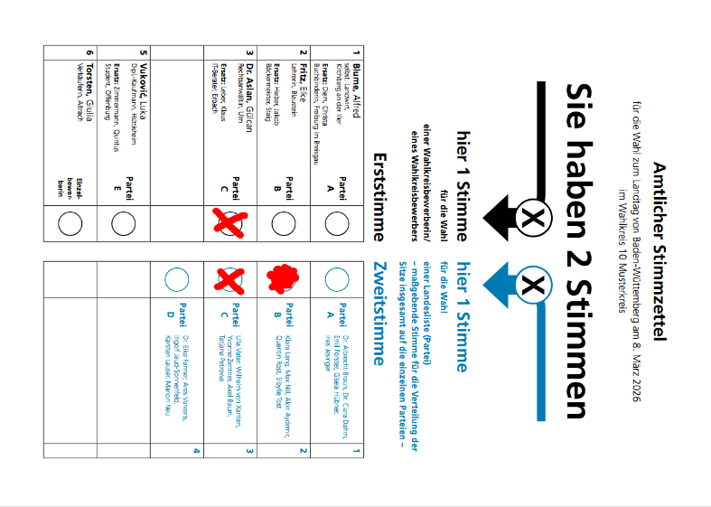
Abbildung 4 – Musterstimmzettel
entnommen und bearbeitet aus: Quelle: https://www.landtagswahl-bw.de/musterstimmzettel
Arbeitsauftrag
Nimm Stellung zu folgenden Thesen.

Das Wahlalter mit 16 Jahren ist besser als mit 18 Jahren!

Die Zweitstimme ist wichtiger als die Erststimme!

